# 通讯结果导入流程

* 1：判断结果有效性

参考：GetEquipCommInfo

* 2：通讯结果写入仪器结果

参考：ItemData_SetEquipResults

* 3：仪器结果写入检验结果

3.1：查找对应的检验单

3.2：结果写入检验单和检验项目

* 4：结果后处理

## 判断结果有效性 参考：GetEquipCommInfo

有小组编号，仪器编号，样本号等基本信息

**判断是否为条码号**

**判断1**：当样本号和条码号只有其中一项，或者二者相同时，根据参数



判断是否为条码

**判断2：**当样本号和条码号不同时，直接判定为条码

## 通讯结果写入仪器结果 参考：ItemData_SetEquipResults

注意：iExamine 检测次数

第一次检测=1，

每传一次仪器结果，该值加1

Lis_EquipForm

### 仪器检验单 参考：SetEquipForm

根据条码号，查看仪器样本单是否以有该单

同一个仪器，同一天检测日期，同样的条码

如果不存在，按样本号查

仪器

检测日期

检测类型（有的仪器，不同的检测类型样本号可以重复，例如有常规1号，急诊1号），

样本号

如果没有，新增仪器样本单

### 仪器结果 参考：SetEquipItems

参数：85035First结果从前往后导入，反之从后往前导入。

通讯传输了相同的项目，重复的或者不同的结果时，只保留一个

从前往后导入，保留前面一个，后面那个重复的结果舍弃

从后往前反之。

#### 仪器结果处理 GetValidsValue

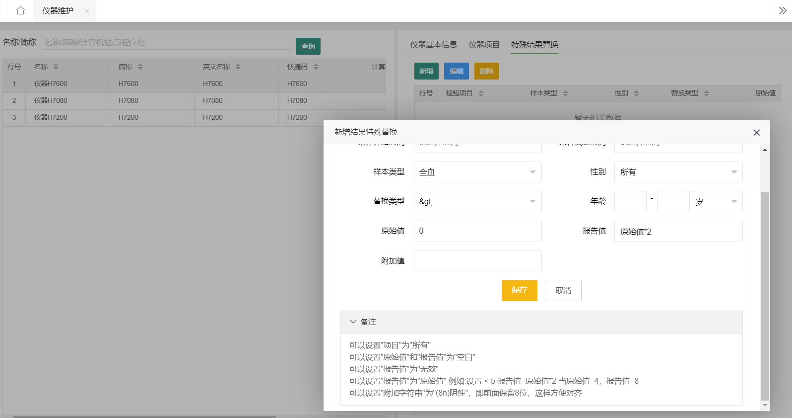

后续考虑增加仪器结果报警替换等功能。

## 仪器结果写入检验结果 ItemData_SetGroupSampleForm

### 检验单 AddSampleForm AddSampleFormCheck

1：获取通讯结果，得到样本号和条码号。

条码

**2：判断是否为条码号**

**判断1**：当样本号和条码号只有其中一项，或者二者相同时，根据参数



判断是否为条码

**判断2：**当样本号和条码号不同时，直接判定为条码

**6：核收（条码号情况）检验单**

**参数：850021** 是否允许自动核收 1默认为允许

**5：根据样本号在日期范围内查找未审核检验单**

**参数：85018**仪器导入查询天数（常规生免） 1

**参数：85019**仪器导入查询天数（微生物） 15

**常见问题**：当参数**850018>1**当日的结果传到前一天的样本中了。这个参数的目的，值班仪器，样本时前一天的，过夜后传出结果，能正确找到检验单。解决办法，既要解决过夜问题，又要依赖仪器自动新增样本，就必须先审核同样样本号的检验单

未查到检验单

查找到检验单

完成

完成

**4：根据样本号在当日范围内查找检验单**

如果找到检验单状态为已检验确认或审定，不会更改结果（3、4、5）。

**常见问题**：用户已经检验确认或者审定，用户发现结果未变，不停传输

如果找到多条检验单，放弃处理（3、4、5）

未查到检验单

**3：根据条码号查找检验单**

**参数：85023**仪器条码号导入查询天数（常规生免）5

**参数：85024**仪器条码号导入查询天数（微生物）15

**常见问题**：因为时间设置太短，没有找到。可以设置更长一些。例如30天，60天

如果找到检验单状态为已检验确认或审定，不会更改结果。

查找到检验单

核收到检验单

未查到检验单

完成

完成

查找到检验单

否，不是条码的情况

完成

新增成功

核收失败

**7：新增检验单**

**参数：80006** 是否允许新增单

不能新增

完成

#### 核收检验单 CommAutoReceive

#### 核收时样本号计算 GetNewESampleNo

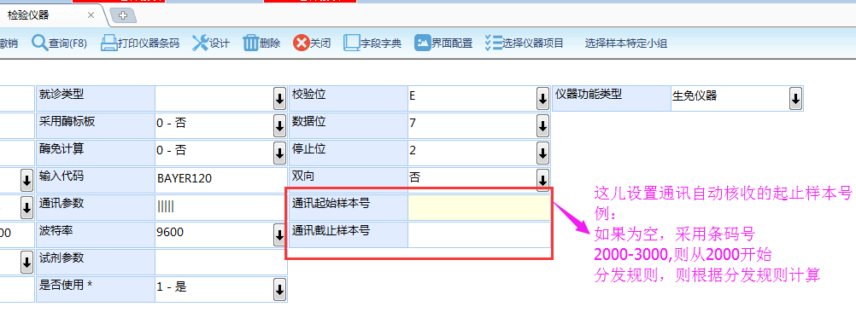

### 检验结果 ItemData_oneEquipFormItems

通道替换处理（备用通道）：

举例：检验项目可能有空腹血糖，半小时/1小时/2小时/3小时血糖，仪器只能进行过血糖检验。在检验单检验项目中可能是半小时血糖，仪器传出的是空腹血糖，需要将空腹血糖结果写入半小时血糖项目。

多次传输相同结果（参数）：

结果直接替换，保留后一次结果和时间；放弃处理，保留第一次结果和时间；

结果直接替换：处理报告值，检验时间（TestTime）

放弃处理：

多次传输不同结果（参数）：

结果直接替换：

自动复检，采用原结果：保留原结果为报告结果，新增结果标记为复检备份

自动复检，采用新结果：保留后面的结果为报告结果，原结果标记为复检备份

新结果追加到结果说明中：结果说明 ResultComment

82020 是否允许新增检验单项目，默认为允许

为了避免生成不属于医嘱项目的检验结果，可设置为不允许

#### 结果值转换为报告值 DoWithReportValue

例如 小数位数2， 结果值1.2 报告值=1.20 数值结果=1.2

科学计数法，*级等处理

见文档 检验 4.1 用户录入结果值处理为报告值和数值

# 质控

QCItemNo

## DBcomm库：

QCItem表：

QCMaterial表：

0；

1；